附件二：技术规格

# 1．激光光源采集模块

## 1.1 技术指标

|  |  |  |  |  |  |
| --- | --- | --- | --- | --- | --- |
| **2K激光光源采集模块规格参数表** | | | | | |
| 序号 | 名称 | 规格参数 | | | |
| 1 | 组件类型 | A型 | B型 | C型 | D型 |
| 2 | 规格型号 | GX3-LSM-  02KGM-01A | GX3-LSM-  02KGM-01B | GX3-LSM-  02KGM-01C | GX3-LSM-  02KGM-01D |
| 3 | 安装位置 | 左侧轨面  右侧轨面  左侧轨腰  轨中 | 右侧轨腰 | 左侧轨旁 | 右侧轨旁 |
| **机械参数** | | | | | |
| 4 | 外形尺寸 | 218mm×130mm×200mm（长×宽×高） | | | |
| 5 | 组件重量 | 8.1kg | | | |
| **电气、光学** | | | | | |
| 6 | 供电电源 | 24VDC | | | |
| 7 | 峰值功率 | 30W | | | |
| 8 | 图像横向分辨率 | 2048 | | | |
| 9 | 补光光源 | 红外激光光源 | | | |
| 10 | 触发源 | 支持标准TTL/LVDS信号 | | | |
| 11 | 最高采集频率 | 50KHz | | | |
| **环境技术指标** | | | | | |
| 12 | 工作温度范围 | -10℃～45℃ | | | |
| 13 | 防护等级 | IP66 | | | |
| 14 | 防护玻璃 | 高透光、自动电加热除雾 | | | |

## 

## 1.2 组成部件

|  |  |  |  |
| --- | --- | --- | --- |
| **组成部件清单** | | | |
| 部件名称 | 数量 | 单位 | 备注 |
| 组件控制及光源封装 | 1 | 套 |  |
| 相机、镜头 | 1 | 套 |  |

## 1.3 组件分类

激光光源采集模块根据安装、拍摄位置不同分为A、B、C、D四种类型，如图1-1所示，A型组件铭牌如图1-2所示，

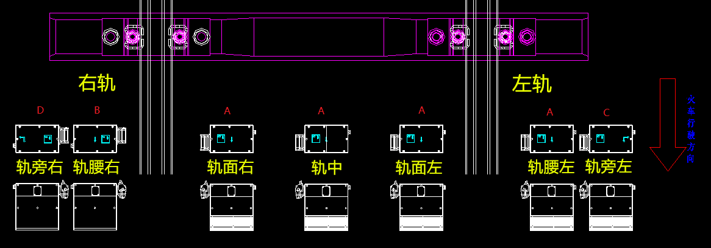

图1-1 组件类型与安装位置对应关系示意图

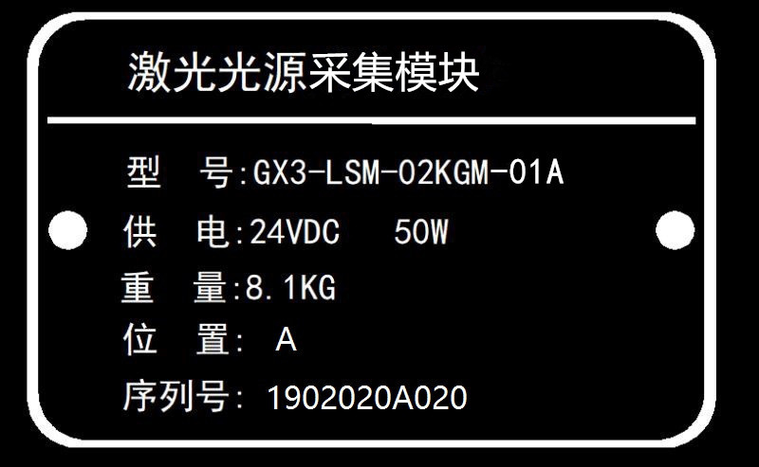

图1-2 A型组件铭牌示意图

## 1.4 机械尺寸

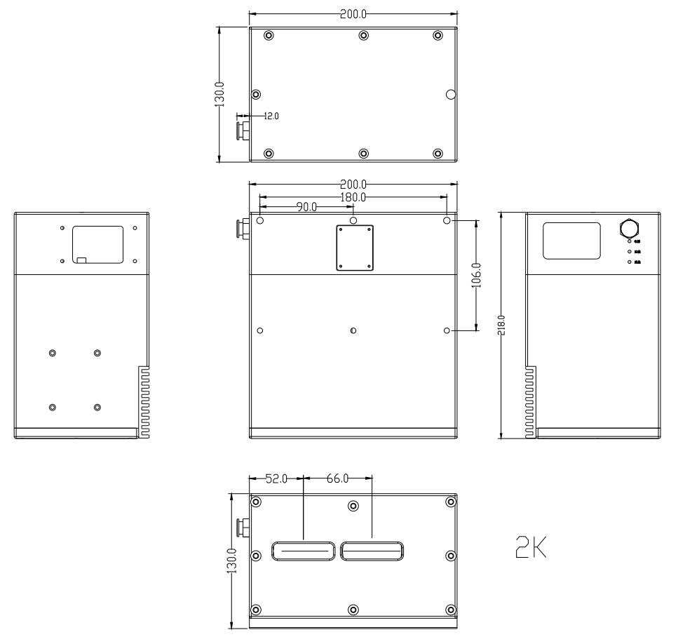

图1-2 机械尺寸图

## 1.5 指示灯说明

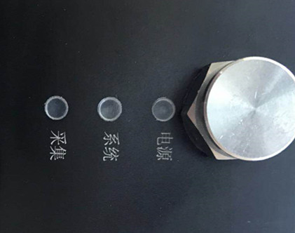

图1-3 组件指示灯

* 电源：电源状态指示灯（长亮表示工作正常）；
* 系统：内部控制器指示灯（闪烁表示工作正常）；
* 采集：采集信号指示灯（长亮或闪烁表示工作正常）。

## 1.6 接口定义

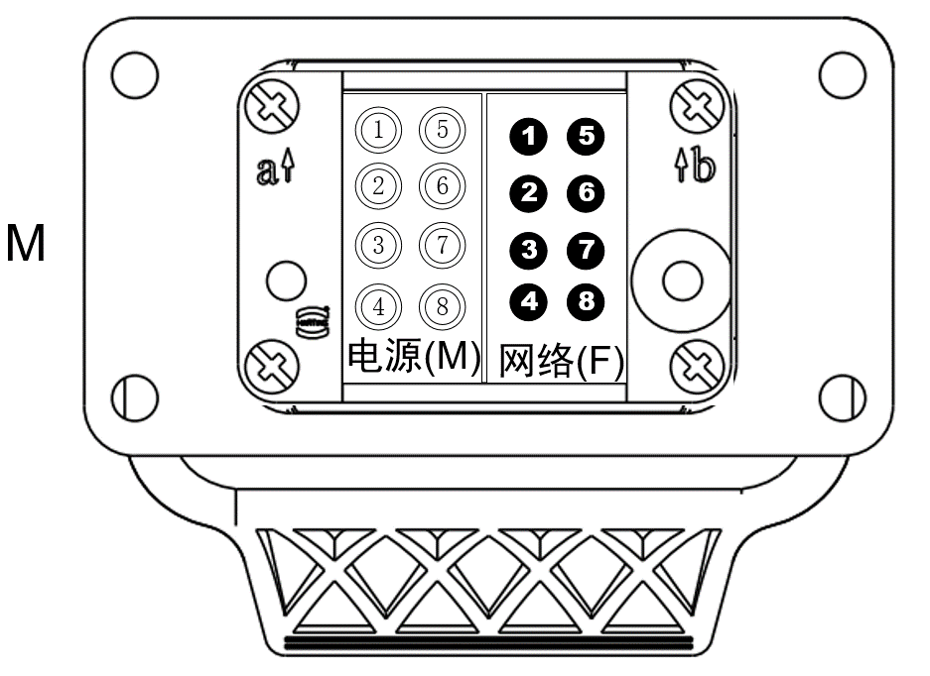

图1-4 组件插座

|  |  |  |  |
| --- | --- | --- | --- |
| **组件插座接口定义** | | | |
| **模块** | **针脚** | **定义** | **线颜色** |
| 电源 | 1 | +24V | 红 |
| 2 | -24V | 黑 |
| 3 | A+ | 棕 |
| 4 | A- | 绿 |
| 5 | GND | 橙 |
| 网络 | 1 | 网线定义568B | 橙白 |
| 2 | 绿白 |
| 3 | 蓝白 |
| 4 | 棕白 |
| 5 | 橙 |
| 6 | 绿 |
| 7 | 蓝 |
| 8 | 棕 |

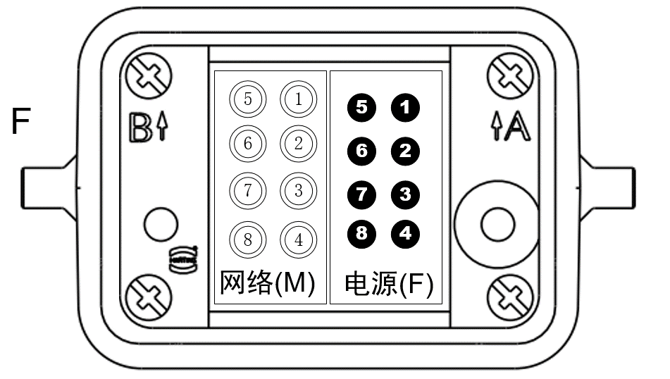

图1-5 组件插头

|  |  |  |  |
| --- | --- | --- | --- |
| **组件插头接口定义** | | | |
| **模块** | **针脚** | **定义** | **线颜色** |
| 电源 | 1 | +24V | 白 |
| 2 | -24V | 黑 |
| 3 | A+ | 黄 |
| 4 | A- | 红 |
| 5 | GND | 绿 |
| 网络 | 1 | 网线定义568B | 橙白 |
| 2 | 绿白 |
| 3 | 蓝白 |
| 4 | 棕白 |
| 5 | 橙 |
| 6 | 绿 |
| 7 | 蓝 |
| 8 | 棕 |
| **外接水晶头定义** | | | |
| **模块** | **针脚** | **定义** | **线颜色** |
| 网络 | 1 | 网线定义568B | 橙白 |
| 2 | 橙 |
| 3 | 绿白 |
| 4 | 蓝 |
| 5 | 蓝白 |
| 6 | 绿 |
| 7 | 棕白 |
| 8 | 棕 |

# ．2. 激光光源图像采集模块

## 2.1 技术指标

|  |  |  |
| --- | --- | --- |
| **1K激光光源图像采集模块规格参数表** | | |
| 序号 | 名称 | 规格参数 |
| **机械参数** | | |
| 1 | 外形尺寸 | 218mm×130mm×200mm（长×宽×高） |
| 2 | 组件重量 | 7.9kg |
| **电气、光学** | | |
| 3 | 供电电源 | 24VDC |
| 4 | 峰值功率 | 30W |
| 7 | 图像横向分辨率 | 1024 |
| 6 | 补光光源 | 红外频闪激光光源 |
| 7 | 触发源 | 支持标准TTL/LVDS信号 |
| 8 | 最高采集频率 | 50KHz |
| **环境技术指标** | | |
| 11 | 工作温度范围 | -10℃～45℃ |
| 12 | 防护等级 | IP66 |
| 13 | 防护玻璃 | 自动电加热除雾 |

## 2.2 组成部件

|  |  |  |  |
| --- | --- | --- | --- |
| **组成部件清单** | | | |
| 部件名称 | 数量 | 单位 | 备注 |
| 组件控制及光源封装 | 1 | 套 |  |
| 相机、镜头 | 1 | 套 | 可由甲方提供 |

## 机械尺寸

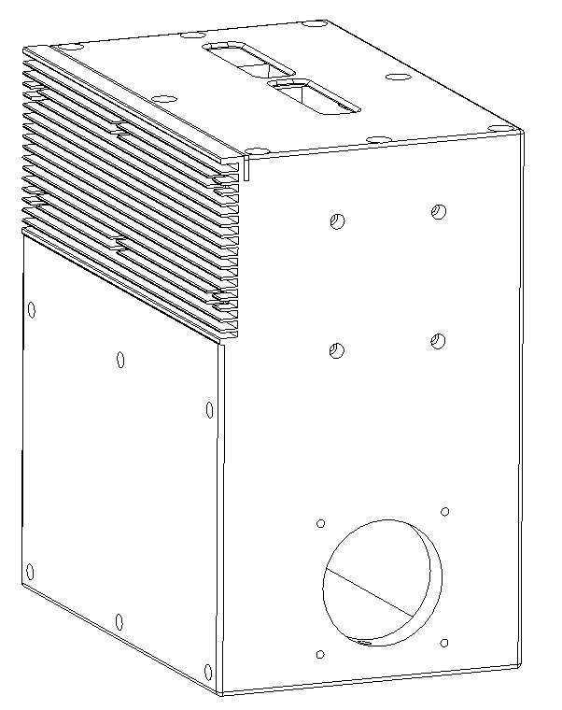

图2-1 整体图

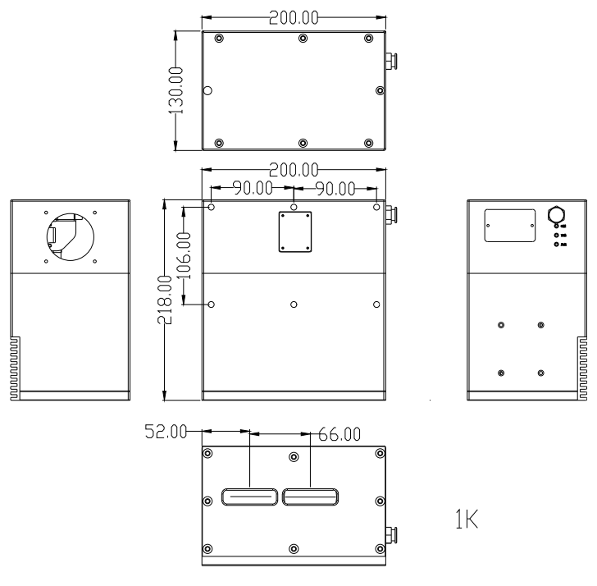

图2-2 机械尺寸图

## 指示灯说明



图2-3 组件指示灯

* 电源：电源状态指示灯（长亮表示工作正常）；
* 系统：内部控制器指示灯（闪烁表示工作正常）；
* 采集：采集信号指示灯（长亮或闪烁表示工作正常）。

## 接口定义

|  |  |  |  |  |
| --- | --- | --- | --- | --- |
| **组件接头定义** | | | | |
| **接口** | **序号** | **定义** | **线缆端颜色** | **备注** |
| 6芯线缆 | 1 | GND | 黑 |  |
| 2 | +24V | 红 |  |
| 3 | GND | 橙 |  |
| 4 | A+ | 棕 |  |
| 5 | A- | 绿 |  |
| 6 | 激光触发 | 黄 |  |

# 3．激光光源成像组件视窗

## 3.1 功能要求

1. 可配套GX3-LSM-02KGM、GX3-LSM-04KGM型激光光源成像组件使用；

2. 通过8颗M5螺丝固定于组件主体

3. 高强度镀膜玻璃，透光率达到90%以上；

4. 视窗配备温度传感器和加热模块，使视窗玻璃保持温度在10~25℃，实现玻璃去雾功能。

## 3.2 机械尺寸

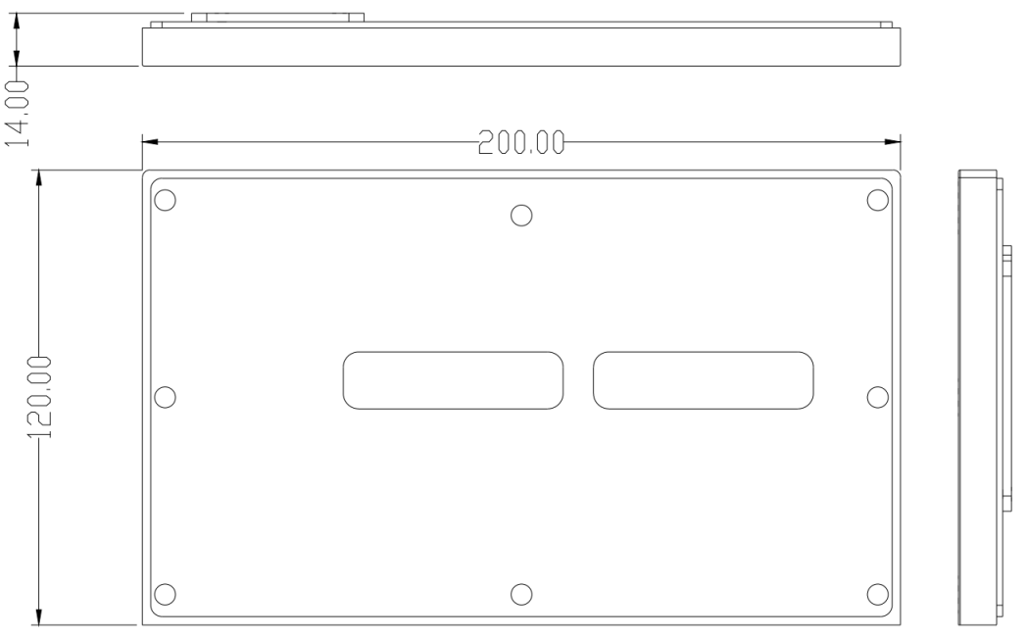

图3-1 组件视窗机械尺寸